青浦区教育局团工委组织中学团干部收看全国中学共青团工作电视电话会议录像的活动简讯

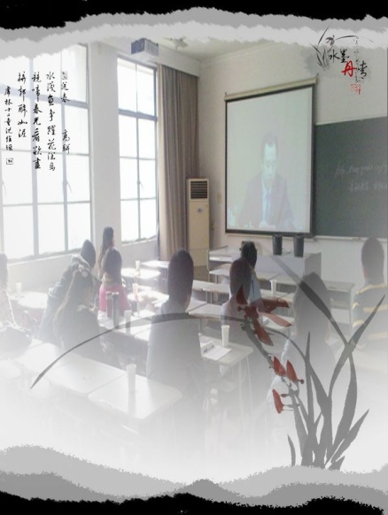
11月24日上午，共青团中央、教育部共同召开了全国中学共青团工作电视电话会议，团中央书记处第一书记陆昊、教育部副部长杜占元作重要讲话。青浦一中、朱家角中学、青浦二中、东方中学等四家团组织负责人代表我区出席了上海分会场会议。

2011年12月1日（周四）下午14:00，教育局团工委应团市委转发团中央要求，集中组织我区未参加会议的其他中学有关人员收看会议录像，收看范围基本覆盖本区内所有中学团委书记。看过录像之后，各位团干部认真学习消化，并发表自己的观后感想，大家一致认为，本次活动是一次非常有意义的精神洗礼，坚定我们学校团干部认真做好学校共青团工作的信念。

附：部分团干部观后感言：
青浦高级中学团委书记杨治军的观后感
收看了团中央书记陆昊同志关于全国中学共青团工作电视电话会议的录像，我感觉自己对共青团工作有了进一步的认识，厘清了很多以往混淆的概念，树立了自己的信心，曾经一度对共青团工作有过抱怨，抱怨工作难开展，抱怨没有资金 没有门路 团员们不积极响应，现在我发现其实主要原因还是在自身，在于自己的思想没有完全解放，没有树立全心全意为团员青年服务，没有切实了解团员青年的需求的意识。我准备在今后的工作中，多开展调研，多征求团员青年的意见，多倾听团员青年的诉求，力争把共青团的工作开展的丰富多彩，让青年们能够找到归属感、荣誉感。
东湖中学团委书记李媛的观后感
陆昊在讲话中充分肯定了中学共青团在20多年来所取得的成绩。他指出，这次会议是在深入贯彻落实党的十七届六中全会精神的背景下召开的，是20多年来首次全国中学共青团工作会议，具有非常重要的意义。他强调，新形势下，随着国家经济社会的迅猛发展、教育体制改革的深入推进以及当代中学生特点的显著变化，中学共青团工作与共青团整体工作一样，也面临新的挑战。这次会议仍然有着探索和交流研讨的目的。当前全团绝大多数团员都是在中学阶段加入团组织的，每个团员在刚入团的中学阶段对团组织的感受、认识和体验对广大青年与团的关系有着非常重要的基础性战略地位，而思想引领和服务学生成长成才又是共青团多年坚持的工作方向，因此做好中学共青团工作，是中国特色社会主义教育体系的体现，是新形势下推进共青团事业发展的要求，也是帮助中学生自身健康成长的有益补充。
凤溪中学团支部书记柴丽娜的观后感
陆昊同志在讲话中要求要以理想信念教育为重点，引导学生树立为国家富强、民族复兴而奋发成才的远大理想；以思想品德教育为基础，引导学生践行社会主义荣辱观，锤炼意志品格，增强法制意识，明确社会责任，树立积极健康向上的生活态度；以提高综合素质为导向，帮助学生掌握表达、交流、沟通和组织、协调、合作等社会化技能，提高学习能力、实践能力、创新能力和社会观察能力，促进学生全面发展。指出要紧紧围绕学校中心工作，深化爱国主义教育，积极推进团的思想、组织建设，不断加强团员意识教育，着力培养团员青年的创新精神和社会实践能力，努力使青年团员在学校精神文明建设中发挥生力军作用。
珠溪中学团支部书记吴云阳的观后感
陆昊同志的讲话，对我感触很深，我感觉自己对共青团工作有了进一步的认识，理清了很多以往混淆的概念，树立了自己的信心。新形势下，随着国家经济社会的迅猛发展、教育体制改革的深入推进以及当代中学生特点的显著变化，中学共青团工作与共青团整体工作一样，也面临新的挑战。在今后的工作中，多征求团员青年的意见，多倾听团员青年的诉求，力争把共青团的工作开展的丰富多彩。
沈巷中学团支部书记孟晓燕的感想
听陆昊同志的讲话，感受深刻，其中最为深刻的是他的讲话非常严肃、严厉，不是天下形势一片大好，而是不断呈现当前的问题和不足，不停得举例子、敲警钟、提要求。其中说道目前学校团、队工作多于组织学生活动，而且更多的是为活动而活动，疲于应付，活动有效性不强，很少对学生进行思想的引导，特别是孩子对党的朴素感情的培养少之又少，这些原本属于团队组织最根本的任务却被丰富多彩的活动所冲淡。我们要明确学校团队活动和其他德育活动的最根本区别，那就是团队组织独有的政治属性。因此，团队的活动必定要有政治色彩。我们所要探索的是如何在纷繁多彩的活动中融入孩子应知应会的党、团、队历史知识，塑造祖国、党、社会主义那可亲可敬的形象，让我们所培养的社会主义的接班人对党产生发自内心的朴素真挚的感情。
徐泾中学团支部书记朱鹰观后感
陆昊强调，探索团组织在社会生活中发挥作用，一定要以团组织所在社会组织的根本任务功能和青年的根本利益诉求来设计工作的切入点。在学校，育人是根本任务。中学阶段的根本任务在与其他阶段学校总体一致的同时，又具有自己鲜明的特征。中学属于基础教育阶段，但又属于通向高等教育和职业教育的过渡阶段。这一阶段接受的教育，奠定的思想基础，往往决定了人一生的奋斗目标、价值取向和精神追求。

